Ändringsmeddelande nr: 23-022
2023-11-02

Datum:

Produkt: Fönsterdörrar SF-2010

Benämning: Plac. karmskruv i k-öst pardörrar

Genomförande: V-44 / bearbetnings avd.

- Ändringsorsak
Störning: 1522 / Trä täck lock pardörrar

Vid försäljning av trä täck lock för karmskruvhål så är det inte plats för den vid anslagslisten pga höjden på trä täck locket.

- Ändringsbeskrivning
Karmskruvhålet är idag placerat centrisk, med plac. av slutbleck därav blir det ett problem, med plats vid anslagslisten för täcklocket.

Lösningen är att karmskruvhålet flyttas 45mm till vänster utifrån sett oavsett vilken gångdörr det är. // ritningar är uppdaterade ( 2st )

- Åtgärder artiklar
Benämning: Transportsäkring

Art. nr: Nytt art. nr Befintligt art. nr behålls

Utgående art. nr: -

Kassation .......................... Skrotas Säljes

Datum:
Klicka här för att ange datum.
Slutförbrukas ....................

Datum:
Klicka här för att ange datum.

Reservdel .......................... Kvantitet:

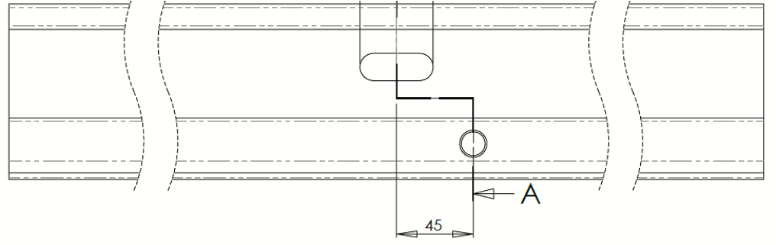

Så här ser det ut med anslagslisten..
Därför flyttar vi hålet i sidled, då uppstår inte problemet.

